新加坡科技设计大学（公立）
2026学年硕士研究生报名通知

一、学校特色

多元融合背景
为了满足全球对创新技术和设计源源不断的需求，新加坡科技设计大学（Singapore University of Technology and Design, 简称 SUTD）应运而生。作为新加坡公立大学，SUTD由麻省理工学院（MIT）合作创建，并与浙江大学（ZJU）和芬兰阿尔托大学（Aalto University）保持紧密的战略合作关系。SUTD的创校校长为麻省理工学院工学院院长托马斯·L·马尼安提（Thomas L. Magnanti）教授。SUTD 不仅是世界上最早将设计与技术的艺术和科学纳入多学科课程的大学之一，也是一所专注设计与创新研究、和工程领域的新概念大学，致力于培养具有国际视野和领导才能的复合型人才。

世界级影响力
作为一所年轻的大学，SUTD 不仅受到各界的广泛认可，也取得了诸多优异成绩，成为亚洲地区一所备受瞩目的高等教育机构。在 2018年MIT发布的“全球前沿工程教育”研究中 ，SUTD 在全球新兴工程学府排行榜中名列前茅；在“通信领域全球最具影响力研究机构”中超过普林斯顿大学和卡耐基梅隆大学位列全球第五，是前十名中仅有的一所非美国的研究机构。此外，学校在工程、设计、建筑等多个领域均取得了较高的排名，充分展示专业领域的实力和影响力。

师资力量雄厚
SUTD拥有一批在国际上享有声誉的教授和专家，据斯坦福大学John P.A. Ioannidis 教授团队最新发布的全球前2%顶尖科学家榜单，29%的SUTD教职员工跻身世界前2%顶尖科学家。学校各大研究中心、实验室和测试平台可以为学生的实践应用提供尖端的设备基础和世界一流的技术支持，致力进一步推动知识革新，并通过设计创造一个更美好的世界。

二、硕士项目方向
科技与设计理学硕士（Master of Science in Technology and Design，简称MTD）项目，结合了科技、设计和管理，旨在培养能够在快速变化的全球环境中引领创新的领导者。
双语教学硕士项目
（1）人工智能和技术赋能教育（AI and Technology in Education）：设计、智能技术与教育相融合，培养具备全球视野的教育创新人才（中/英文授课）。

全英教学硕士项目
（2）网络安全设计（Cybersecurity）：掌握网络安全要点以实现强大的数字防御；
（3）机器人及自动化（Robotics & Automation）：呈现新兴机器人技术发展的前沿趋势，激发潜能，引领智能机器的革新潮流；
（4）医疗科技创新（HealthTech Innovation）：整合先进技术与医学实践实现更智能、高效、可持续的医疗服务；
（5）数据科学（Data Science）：踏上数据驱动领域的变革之旅；
（6）高级集成电路设计与技术（Advanced IC Design and Technology）：提供半导体器件技术和架构、数字集成电路设计、半导体材料分析以及器件和先进集成电路方面的广泛知识和实践经验，实现高效电子器件的设计与创新；
（7）集成电路设计,失效分析与可靠性分析（IC Design, Failure Analysis and Reliability）：独特的半导体课程设置和实习安排，提供全方位半导体设计前沿知识与实践经验；
（8）建筑设计运算（Architectural Design Computation）：通过计算设计、数字建模、数据分析和可视化等技术手段，提升建筑设计的创新性和实用性；
（9）可持续发展城市设计（Sustainable Urban Design）：批判性分析城市地区在设计可持续、包容和健康的城市环境方面面临的挑战，评估各种缓解战略和政策的有效性。
（10）可持续产品设计（Sustainable Product Design）：探索可持续设计原则并创造生态意识产品；
（11）人本设计（Human-Centred Design）:探索创造以用户体验为中心的科学和艺术，在设计时考虑用户需求、行为和喜好，改善个人与数字世界的交互体验；

三、硕士项目优势
（1）全英文授课，国际水准专业技能培养：该项目全程采用英语授课，致力于培养具有国际视野的专业精英，使学生的专业技能达到国际先进水平。
（2）国际入学流程及全程关注支持：实行国际通行的申请入学制度，申请者通过提交材料并成功面试后即可获得入学资格。学生最多可同时申请3个专业，3次面试机会，且限时免申请费。SUTD项目团队从前期咨询答疑到中间提交申请、面试辅导、学生签证申请及行前指导等全周期关注学生申请，提供全方位支持。
（3）学习周期短，效率高：整个学制仅需一年，学生可以迅速完成所有课程的学习，效率高效。
（4）创新教育模式与行业密切合作：项目采用问题驱动和项目基础的教学方法，鼓励学生进行实际操作和创新思维。同时，与多家顶尖企业和国际合作伙伴保持紧密合作，提供实际案例研究机会，增强学习的行业相关性。
（5）全球认可的学位证书：无需撰写硕士毕业论文，修满所有课程学分即可顺利毕业。由新加坡科技设计大学（SUTD）颁发的毕业证书得到全球认可，并可在中国留服中心进行海外学位学历认证。
（6）公立大学政策：硕士毕业后，优秀学生有机会申请新加坡科技设计大学全额奖学金博士。作为新加坡公立大学的学生，可申请1年的LTVP (Long Term Visit Pass)即合法留新找工作的签证，便于留新就业。
（7）卓越的就业表现与升学机会：SUTD的毕业生在毕业六个月内的就业率高达91.5%，平均起薪为5,102新币（约为27,000人民币）高于其他公立大学同专业毕业生。

四、招生选拔标准
（1）具有相关专业学习背景。若没有相关学士学位，可提交以往作品集，重点介绍自己的技能、能力和经验，以增强申请的说服力。
（2）已获得如下任一有效英语成绩：大学英语四六级良好成绩、托福85分、或雅思6.0。
* 人工智能和技术赋能教育专业无需额外提交英语语言成绩单。
- 平均学分绩点3.0及以上（满分5.0）或2.5及以上（满分4.0），或均分75分及以上。
（4）网络安全设计方向至少精通以下编程语言之一：Java、C++或 Python （或其他面向对象高级编程语言）。

五、招生计划及报名时间
2026年度招生计划：面向我校大三、大四学生或往届本科毕业生。大三学生可即刻申请，offer保留一年，2027年9月入学新科大。
报名时间：即日起至2026年6月30日，录满为止。

六、费用及奖学金

学费标准及平均生活费
（1）学费：54,500新币（含新加坡统一的9%消费税，下同）。
（2）杂费：464新币（含9%消费税）。
（3）生活费：一年约19,000新币（住宿约为1000-1500新币/月，交通150-200新币/月，餐饮400新币/月）。

七、项目申请流程

申请流程
序号 | 具体流程 | 流程说明 | 时间期限
1 | 提交材料 | 确保尽早提交所有必需的申请材料。 | 择优录取，先来先得
2 | 面试辅导 | 参加一对一面试辅导，了解面试流程，进行全英模拟面试。 | 申请材料受理两周后统一组织进行
3 | 在线面试 | 展示个人能力和申请该项目的理由，由SUTD面试官负责组织面试，申请者根据申请时间参加一轮面试。 | 以最终通知时间为准
4 | 录取通知 | 收到学校发出的录取通知书。 | 面试后两周内发送
5 | 行前指导 | 统一参加行前准备会议，了解必要的行前信息和指导。 | 2026年7月
6 | 学生签证 | 在项目老师的协助下申请并获得学生签证。 | 正式入学前获取签证
7 | 正式入学 | 正式入学新科大，学制为1年，至2027年8月底毕业。 | 2026年9月

申请材料
- 新加坡科技设计大学硕士申请表
- 身份证正反页 PDF 格式扫描件
- 护照首页PDF格式扫描件
- 2寸白底JPG 格式电子版照片
- 本科毕业证、学位证、成绩单原件及官方翻译盖章 PDF 格式扫描件，大学在读者提供在读证明及在读成绩单中英文官方盖章 PDF 格式扫描件
- 雅思/托福成绩单或大学四/六级成绩单及官方翻译盖章 PDF 格式扫描件
- 个人阐述 (要求:500字左右，英文书写，包含个人简介、经历及对该硕士课程申请的理由以及毕业后的打算等相关内容)
- 个人简历英文版
- *相关背景提升及作品集等佐证材料

八、项目咨询报名
邮箱：MTD_CN@sutd.edu.sg，请提交上述电子版报名材料发送至该邮箱
新科大官网：https://www.sutd.edu.sg/
联系咨询：新加坡科技设计大学 向老师 15064126689（微信同号）

九、SUTD校园实景
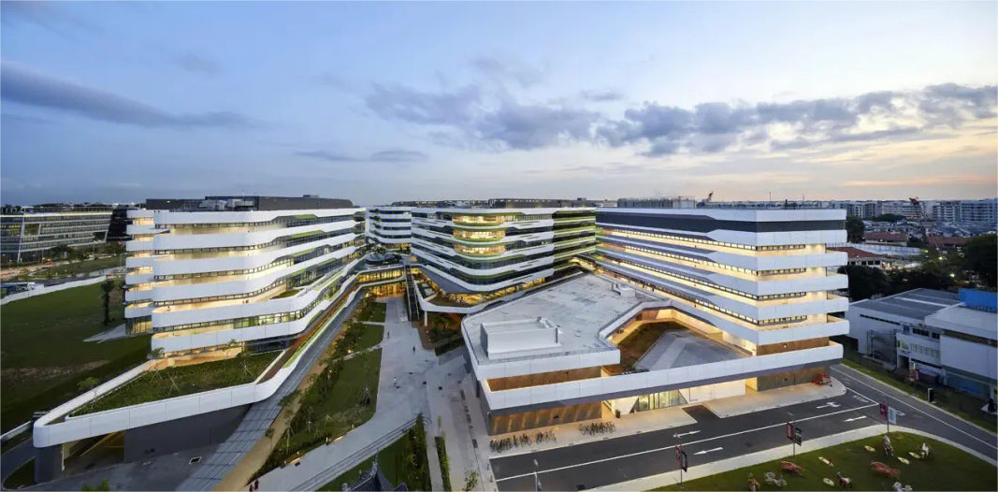
图1 SUTD设计独特的校园建筑风格

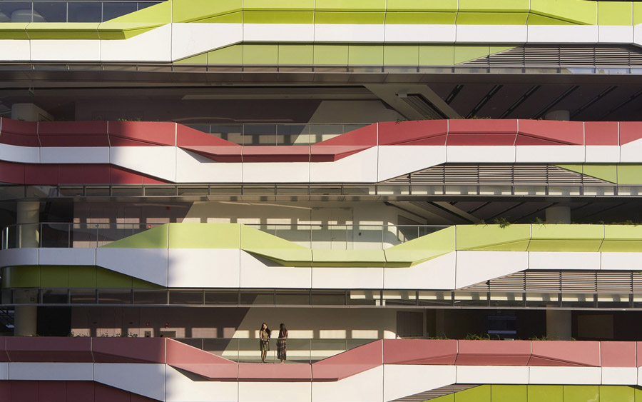
图2 SUTD设计独特的校园建筑风格

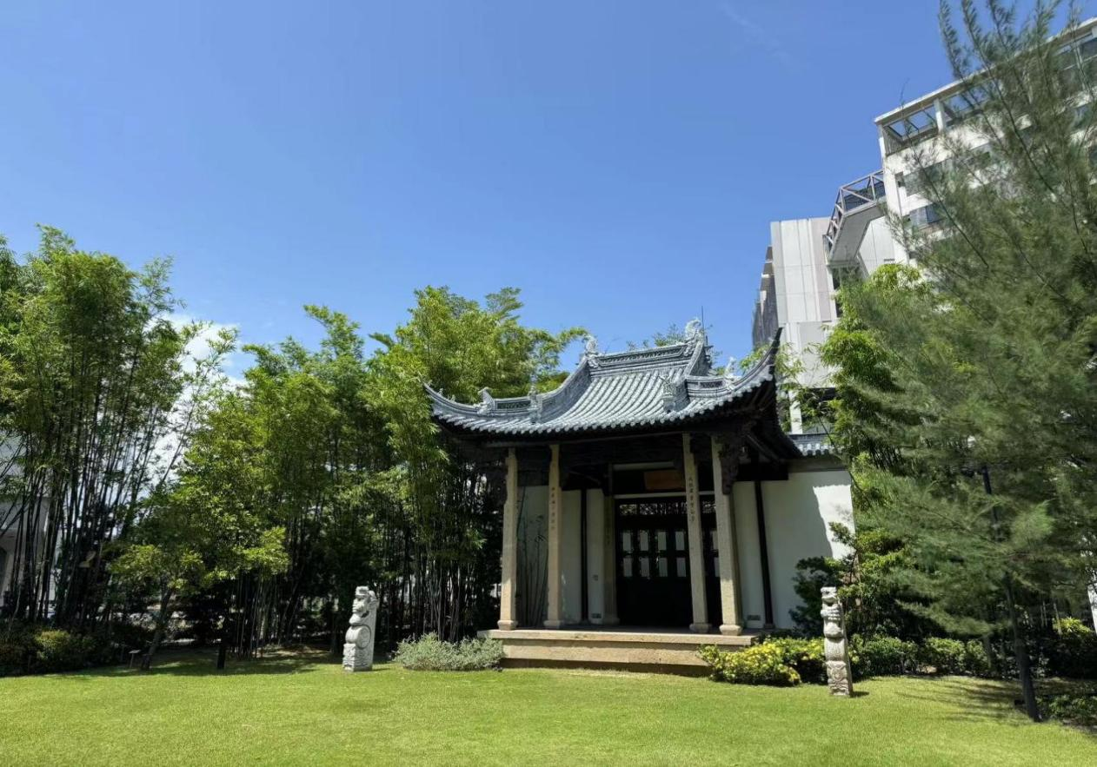
图3 SUTD中西融合建筑

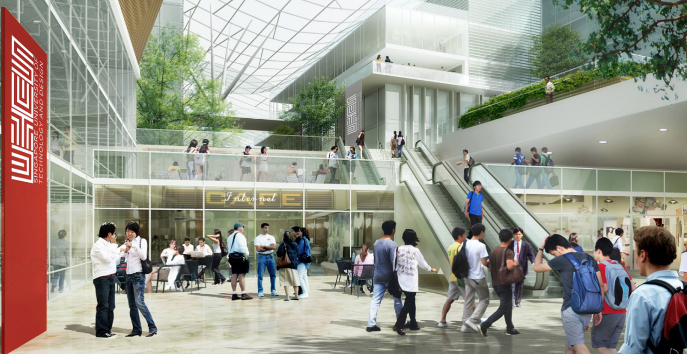
图4 SUTD致力于培养跨学科交叉且具有国际视野和领导才能的复合型人才
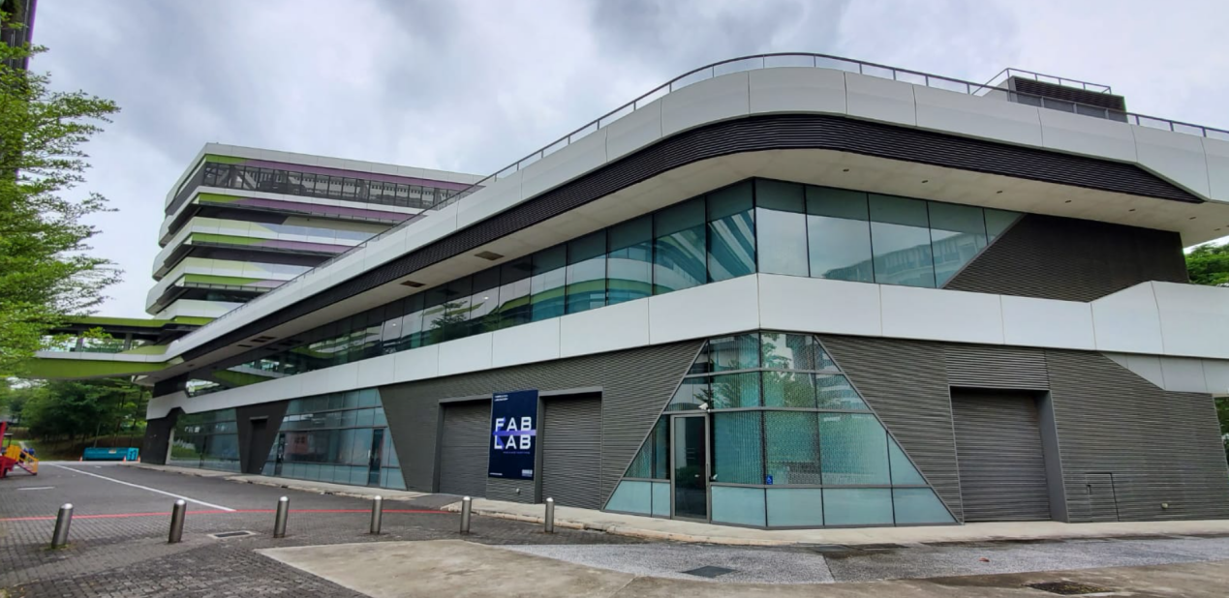
图5 SUTD制造实验室

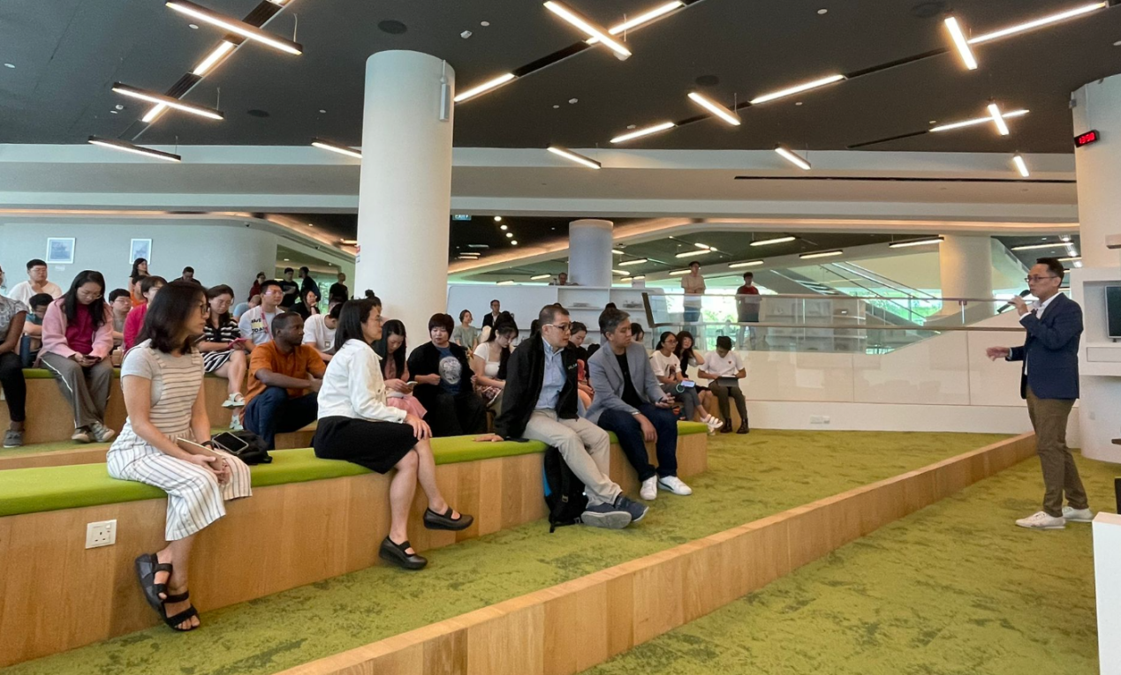
图6 行业领袖交流研讨会

'The global state of the art in engineering education', a study commissioned by the Massachusetts Institute of Technology, 2018

